Информация о проведении мероприятий,
посвященных Дню солидарности в борьбе с терроризмом
МБОУ «Школа № 43» Ново-Савиновского района г.Казани
2022 – 2023 учебный год

Наименование образовательной организации | Наименование  мероприятия, его краткое описание | Дата проведения | Количество  участников | Приглашенные эксперты
МБОУ «Школа № 43» Ново-Савиновского района г.Казани | 3 сентября в 1-11-х классах был проведён классный час "Экстремизму - нет!"  Цель:  1) объяснить сущность терроризма, его типы и цели; совершенствовать знания о терроризме; основы безопасности в ЧС; формировать общественного сознания и гражданскую позицию подрастающего поколения.  2) определить, почему терроризм стал обыденным явлением российской действительности;  3) способствовать воспитанию в детях толерантного отношения друг к другу и формировать умение жить в мире с другими людьми | 03.09.2022 | 1-11 классы | Классные руководители
МБОУ «Школа № 43» Ново-Савиновского района г.Казани | В 1-11-х классах были проведены классные часы на тему: «Они хотели жить», посвященные трагическим событиям в Беслане, с показом мультимедийных презентаций и видеофильмов, целью которых было формирование общественного сознания, толерантности и гражданской позиции подрастающего поколения. Классные руководители провели инструктаж и ознакомили учащихся с основными действиями при захвате заложников. | 03.09.2022 | 1-11 классы | Классные руководители
МБОУ «Школа № 43» Ново-Савиновского района г.Казани | Сегодня, вспоминая жертв Беслана, учащиеся МБОУ «Школа № 43» провели на территории школы акцию «Капля жизни», посвященную Дню солидарности в борьбе с терроризмом.  В ходе акции участникам было рассказано об угрозе терроризма в современном мире, о том, что случилось в 2004 году в Беслане.Учащиеся почтили память погибших минутой молчания.  В память жертв Беслана, которые все три дня, находясь в заточении, не могли выпить и капли воды, участники акции набирали в ладони немного воды и с пожеланием светлой памяти всем безвинно погибшим поили цветы, которые растут на территории школы. | 08.09.2022 | 9 классы – 15 человек | Елхина Л.В.  Вишневская Е.В.
МБОУ «Школа № 43» Ново-Савиновского района г.Казани | Среди 1-4х классов прошел конкурс рисунков «Мы против террора!» | 06.09.2022 | 1-4 классы | Классные руководители  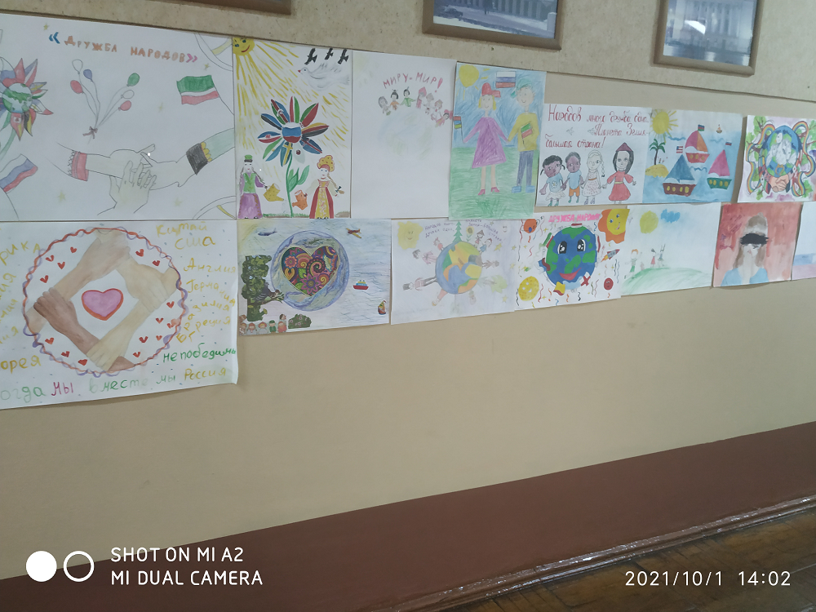
МБОУ «Школа № 43» Ново-Савиновского района г.Казани | Прошла эвакуация | 02.09.2022 | 1-11классы | 